1. 在需要制造混乱的主机上新建一个/chaos目录，如果有多台主机则需要在多台主机上都创建/chaos目录
2. 将git上的代码拉到/chaos目录，所有的脚本都放在/chaos目录下（多台主机都需要）
3. 将解压后的所有.sh文件加上可执行权限（chmod +x *.sh），多台主机都需要
4. 修改配置文件（chaosconfig.ini），只需选择一台主机配置，后面执行crontab时也在这台执行。

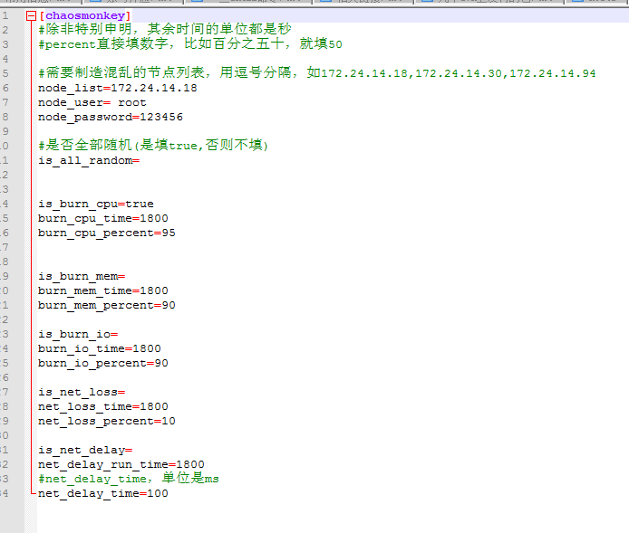

node_list：节点列表，若是多个节点，中间用逗号分隔

node_user：用户名

node_password：节点密码

#是否全部随机(是填true,否则不填)

is_all_random：若给定值，则将随机决定是否制造某个混乱，会忽略下面的is_xxx配置项，但如果在制造某种混乱时，其配置项中给定了时长和百分比，则还是会在配置中获取，如果没有给定，则也是随机的，随机时长是从10s到1小时，随机百分比是从10-100。（例如，给定is_all_random的值为true,那么是否占用内存将是随机决定的，但占用时长和占用百分比是优先从配置文件获取，若配置文件没有定义，则也是随机的）

#是否占用CPU(是填true,否则不填)

is_burn_cpu：

#占用时长（单位s）

burn_cpu_time=1800

#占用百分比（不需加%）

burn_cpu_percent=95

#是否占用内存(是填true,否则不填)

is_burn_mem=

#占用时长（单位s）

burn_mem_time=1800

#占用百分比（不需加%）

burn_mem_percent=90

#是否占用IO(是填true,否则不填)

is_burn_io=

#占用时长（单位s）

burn_io_time=1800

#占用百分比（不需加%），这个值还没用到

burn_io_percent=90

#是否造成网络丢包(是填true,否则不填)

is_net_loss=

#丢包持续时间（单位s）

net_loss_time=1800

#丢包率，不加%

net_loss_percent=10

#是否制造网络延时

is_net_delay=

#执行网络延时命令时长，单位s

net_delay_run_time=1800

#网络延时时间，单位ms

net_delay_time=100

1. 执行脚本：
2. 手动执行：在/chaos目录下有一个脚本python_random.py

直接python python_random.py即可

1. 加入crontab 自动执行：

输入crontab –e，在最后一行加上下面的内容，定时执行时间间隔可自行决定

*/35 * * * * cd /chaos && python python_random.py > python_random.log 2>&1

